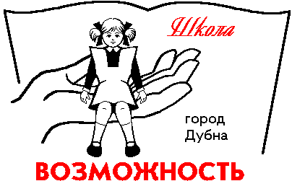Администрация городского округа Дубна Московской области
Управление народного образования

Муниципальное бюджетное общеобразовательное учреждение
«Общеобразовательная школа «Возможность» для детей
с ограниченными возможностями здоровья
г. Дубны Московской области»
(школа «Возможность»)
Приказ
01.04.2020 г. № 22/01-09

О переводе на дистанционную работу
педагогических работников школы
«Возможность»

В связи с неблагополучной эпидемиологической обстановкой и рисками распространения вируса COVID-19 в соответствии с приказом от 21.03.2020 г. № 19-1/01-09 «О дополнительных мерах по снижению рисков распространения COVID-2019 в школе», -

П Р И К А З Ы В А Ю:

- Перевести педагогических работников на дистанционную работу с сохранением трудовой функции и условий оплаты труда согласно Приложению №1.

- Макаровой С.А., заместителю директора по УВР, при оформлении табеля учета рабочего времени педагогических работников при отсутствии документов, подтверждающих наличие нерабочих периодов (отпуск, больничный и т.п.), отмечать фактически отработанные рабочие дни (количество отработанных часов) с нормальной продолжительностью рабочего времени по должностям «учитель», «социальный педагог», «тьютор», «педагог-психолог», «учитель-логопед» в соответствии с ранее установленными требованиями в соответствии с Приложением №1.
- Секретарю школы Гусевой Д.Д. довести содержание данного приказа указанным работникам школы посредством электронной почты.

Основание: личные заявления педагогических работников, дополнительные соглашения к трудовым договорам.

Директор Смирнова В.А.

Приложение №1
к приказу от 01.04.2020 г. №22/01-09
«О переводе на дистанционную работу
педагогических работников школы
«Возможность»
№ п/п | Ф.И.О. | Должность (для учителей –наименование предмета) | Установленный период дистанционной работы*
 | Кулькова Татьяна Геннадиевна | учитель начальных классов | 01.04.2020- 04.04.2020
 | Чудина Елена Владимировна | тьютор | 01.04.2020- 04.04.2020

С приказом от 01.04.2020 г. №22/01-09
«О переводе на дистанционную работу
педагогических работников школы
«Возможность» ознакомлены:

№ | ФИО | подпись | дата
 | Кулькова Татьяна Геннадиевна
 | Чудина Елена Владимировна

